
คำสันธาน...สะพานเชื่อมคำและประโยค
แผนการจัดการเรียนรู้ที่ ๓
คำสันธานเชื่อมประโยคที่มีใจความเป็นเหตุเป็นผลกัน
ชั้นประถมศึกษาปีที่ ๖ เวลา ๑ ชั่วโมง
หน่วยการเรียนรู้ที่ ๖

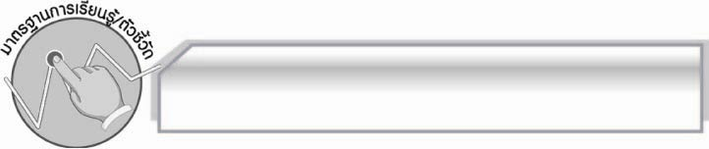
มาตรฐานการเรียนรู้/ตัวชี้วัด

มาตรฐานการเรียนรู้
มาตรฐาน ท ๔.๑ เข้าใจธรรมชาติของภาษาและหลักภาษาไทย การเปลี่ยนแปลงของภาษา และพลังของภาษา ภูมิปัญญาทางภาษา และรักษาภาษาไทยไว้เป็นสมบัติของชาติ

ตัวชี้วัด
ท ๔.๑ ป. ๖/๑ วิเคราะห์ชนิดและหน้าที่ของคำในประโยค

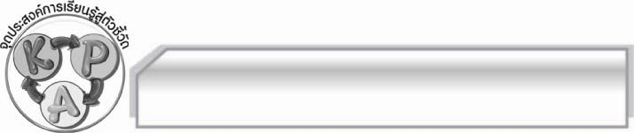
จุดประสงค์การเรียนรู้สู่ตัวชี้วัด

๑. วิเคราะห์ประโยคที่ใช้คำสันธานเชื่อมประโยคที่มีใจความที่เป็นเหตุเป็นผลกันได้ (K)
๒. สามารถนำสันธานมาแต่งประโยคได้อย่างเหมาะสม (P)
๓. กระตือรือร้นในการเข้าร่วมกิจกรรม (A)

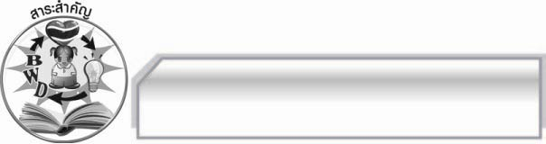
สาระสำคัญ

การใช้คำสันธานเชื่อมประโยคที่มีใจความที่เป็นเหตุผลกันจะทำให้ข้อความมีความต่อเนื่อง สละสลวยและมีความหมายชัดเจน

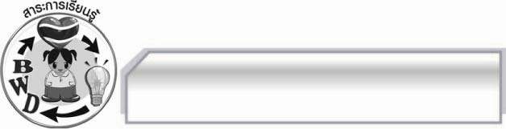
สาระการเรียนรู้

คำสันธานชนิดเชื่อมประโยคที่มีใจความที่เป็นเหตุเป็นผลกัน

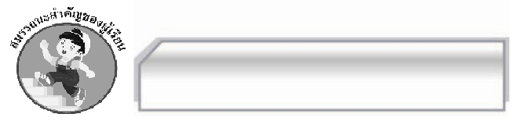

สมรรถนะสำคัญของผู้เรียน

- ความสามารถในการสื่อสาร
- ทักษะการอ่าน
- ทักษะการเขียน
- ทักษะการฟัง การดู และการพูด
- ความสามารถในการคิด
- การให้เหตุผล
- การะประยุกต์/การปรับปรุง
- การสรุปความรู้
- การประเมินค่า
- ความสามารถในการแก้ปัญหา
- ความสามารถในการใช้ทักษะชีวิต


คุณลักษณะอันพึงประสงค์

ใฝ่เรียนรู้
ตัวชี้วัดที่ ๔.๒ แสวงหาความรู้จากแหล่งเรียนรู้ต่าง ๆ ทั้งภายในและภายนอกโรงเรียนด้วยการ เลือกใช้สื่ออย่างเหมาะสม บันทึกความรู้วิเคราะห์ สรุปเป็นองค์ความรู้ และ สามารถนำไปใช้ในชีวิตประจำวันได้

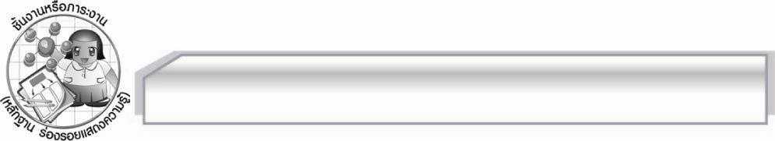
ชิ้นงานหรือภาระงาน (หลักฐาน ร่องรอยแสดงความรู้)

การแต่งประโยคโดยใช้คำสันธานเชื่อมประโยคที่มีใจความเป็นเหตุเป็นผลกัน

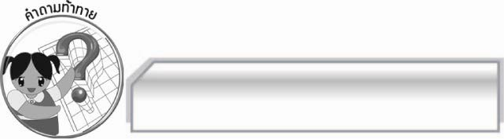
คำถามท้าทาย

นักเรียนรู้จักคำสันธานในภาษาต่างประเทศหรือไม่ อะไรบ้าง

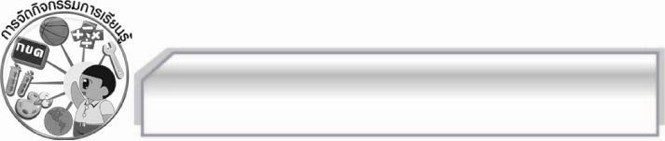
การจัดกิจกรรมการเรียนรู้

๑. ครูและนักเรียนทบทวนเรื่องคำสันธานชนิดเชื่อมประโยคที่มีใจความขัดแย้งกัน และให้นักเรียนลองแต่งประโยค ๒-๓ ประโยค
๒. ให้นักเรียนแบ่งกลุ่ม กลุ่มละ ๓-๔ คน ให้ทุกกลุ่มเตรียมกระดาษและดินสอ จากนั้นครูอ่านนิทาน
ให้นักเรียนฟัง ดังนี้
เรื่องหมาป่ากับหมาจิ้งจอก

หมาป่ากับหมาจิ้งจอกอาศัยอยู่ในป่าสูงแห่งหนึ่ง มันทั้งสองได้สาบานตัวเป็นเพื่อนตายไม่ทำอันตรายต่อกัน และช่วยกันทำมาหากินโดยหมาจิ้งจอกมีหน้าที่ไล่ต้อนสัตว์ป่าที่จะมาเป็นอาหารส่วนหมาป่าร่างใหญ่ก็คอยจับสัตว์ป่าเหล่านั้น แล้วแบ่งกินอย่างอิ่มหนำสำราญทุกวันไปสมเป็นเพื่อนตายโดยแท้
แต่อยู่มาไม่นาน ก็ถึงฤดูกาลอันบังเกิดความแห้งแล้งกันดารทั่วไปในป่า บรรดาสัตว์ป่าทั้งหลายเดือดร้อนเหลือประมาณ เพราะอาหารหายากขึ้นทุกวัน หมาป่ากับหมาจิ้งจอกถึงกับอดอาหารสองสามวันบ่อย ๆ
ในที่สุดหมาป่าก็ไม่สามารถทนหิวได้จึงกระโจนเข้ากัดหมาจิ้งจอกเพื่อนตายของมันเพื่อหวังกินเป็นอาหารจะได้พ้นจากความตาย เพราะไม่มีอะไรจะกิน หมาจิ้งจอกก็ดิ้นก่อนที่จะกลายเป็นอาหารของหมาป่าและพูดว่า “เจ้าเพื่อนตายของข้า คำสาบานของเจ้าเอาไปทิ้งเสียที่ไหนเล่า”
“เจ้าหน้าโง่เจ้าเคยเห็นคำสาบานหรือไฉน ใครบอกเจ้า ว่าโลกนี้มีคำสาบาน คำสาบานเป็นเพียงคำพูดเท่านั้น ครั้นพูดไปแล้วก็ไม่มีตัวตน หรือแม้แต่เงาก็ไม่มี”
แล้วหมาป่าก็กินหมาจิ้งจอก เป็นอาหารแก้หิวในมื้อนั้นนั่นเอง นิทานเรื่องนี้สอนให้รู้ว่าไม่มีสัจจะในหมู่โจร
จากนิทานนานาชาติเรื่องหมาป่ากับหมาจิ้งจอก
http://www.everykid.com/nitan2/htm/

๓. ให้ทุกกลุ่มวาดภาพประกอบนิทานเรื่องนี้ จากนั้นครูตั้งคำถามให้นักเรียนทุกกลุ่มช่วยกันตอบ
จากเนื้อเรื่องโดยต้องมีคำสันธานเชื่อมความที่เป็นเหตุเป็นผลกัน ดังนี้
๏ เพราะเหตุใดหมาจิ้งจอกกับหมาป่าจึงช่วยกันทำมาหากิน (เพราะว่าสัตว์ทั้งสองได้สาบานตัวเป็นเพื่อนตายกัน)
๏ ทำไมหมาจิ้งจอกจึงทำหน้าที่ไล่ต้อนสัตว์ป่าและหมาป่าคอยจับสัตว์ป่า (เพราะหมาจิ้งจอกตัวเล็กกว่าจึงทำหน้าที่ไล่ต้อนสัตว์ ส่วนหมาป่าร่างใหญ่ จึง คอยจับสัตว์ป่าเหล่านั้น)
๏ สาเหตุใดที่ทำให้หมาป่ากับหมาจิ้งจอกถึงกับอดอาหารสองสามวันบ่อย ๆ (ด้วยในป่าเกิดความแห้งแล้งกันดารทั่วไป)
๏ ทำไมหมาป่าจึงกระโดดกัดหมาจิ้งจอก (หมาป่าไม่สามารถทนความหิวได้เพราะฉะนั้นจึงกระโดดกัดหมาจิ้งจอกเป็นอาหาร)
๏ เหตุใดหมาป่าจึงไม่กลัวคำสาบานที่ให้ไว้กับหมาจิ้งจอก (หมาป่าไม่กลัวคำสาบานเพราะ
คำสาบานไม่มีตัวตนฉะนั้นหมาป่าจึงกินหมาจิ้งจอกแก้หิวในมื้อนั้นนั่นเอง)
๔.ให้นักเรียนช่วยกันสรุปคำสันธานที่ใช้เชื่อมประโยคที่มีใจความเป็นเหตุผลกันได้แก่ เพราะ ด้วย จึง ฉะนั้น ด้วยว่า เหตุว่า เพราะว่า ฉะนั้น...จึง เพราะฉะนั้น
๕.ให้นักเรียนแข่งขันกันแต่งประโยคโดยใช้คำที่กำหนดให้ ดังนี้
๏ ฝนตก น้ำท่วม (น้ำท่วมเพราะฝนตก)
๏ เขาออกกำลังกายสม่ำเสมอ เขาสุขภาพแข็งแรง (เพราะเขาออกกำลังกายสม่ำเสมอเขาจึงสุขภาพแข็งแรง)
๏ วินัยตั้งใจเรียน มีความรับผิดชอบ วินัยได้รับรางวัลเยาวชนดีเด่น (เพราะวินัยตั้งใจเรียนมีความรับผิดชอบเขาจึงได้รับรางวัลเยาวชนดีเด่น)
๏ วันนี้มีพายุเข้าที่ชายฝั่ง ชาวประมงไม่ออกหาปลา (วันนี้มีพายุเข้าที่ชายฝั่งเพราะฉะนั้นชาวประมงจึงไม่ออกหาปลา)
๏ นายดำใช้ก้อนหินปารถบรรทุก นายดำถูกตำรวจจับ (นายดำใช้ก้อนหินปารถบรรทุกเขาจึงถูกตำรวจจับ)
๖. ให้นักเรียนทำแบบฝึกหัดทบทวน โดยเติมคำสันธานให้ประโยคสละสลวย ดังนี้
๑. วันนี้อากาศหนาว วันนี้เด็กๆใส่เสื้อหนาวมากขึ้น (เพราะ...จึง)
(เพราะวันนี้อากาศหนาวเด็กๆ จึงใส่เสื้อหนาวมากขึ้น)
๒. มาลีไม่ยอมออกกำลังกาย มาลีมีสุขภาพไม่แข็งแรง (จึง)
(มาลีไม่ยอมออกกำลังกายจึงมีสุขภาพไม่แข็งแรง)
๓. มานะเป็นคนมีอารมณ์ขัน มานะมีสุขภาพจิตดี (ฉะนั้น...จึง)
(มานะเป็นคนมีอารมณ์ขันฉะนั้นเขาจึงมีสุขภาพจิตดี)

๔. อาหารวันนี้อร่อย แม่ค้าขายหมดตั้งแต่บ่าย (เพราะว่า)
(เพราะว่าวันนี้อาหารอร่อยแม่ค้าจึงขายหมดตั้งแต่บ่าย)
๕. เธอกินยอดตำลึงทุกวัน ยอดตำลึงช่วยให้ผิวหน้าเต่งตึงลบริ้วรอย (ด้วยเหตุว่า)
(เธอกินยอดตำลึงทุกวันด้วยเหตุว่ายอดตำลึงช่วยให้ผิวหน้าเต่งตึงลบริ้วรอย)
๗. นักเรียนและครูร่วมกันสรุปความรู้ ดังนี้ การใช้คำสันธานเชื่อมประโยคที่มีใจความที่เป็นเหตุผลกันจะทำให้ข้อความมีความต่อเนื่อง สละสลวยและมีความหมายชัดเจน
๘. ให้นักเรียนร่วมกันแสดงความคิดเห็น โดยครูใช้คำถามท้าทาย ดังนี้
๏ นักเรียนรู้จักคำสันธานในภาษาต่างประเทศหรือไม่ อะไรบ้าง

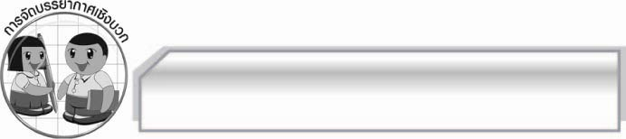
การจัดบรรยากาศเชิงบวก

ให้นักเรียนร่วมทำกิจกรรมอย่างอิสระ ครูเป็นผู้กระตุ้นนักเรียนให้เกิดความคิด และมีความ
กระตือรือร้นในการเรียนรู้

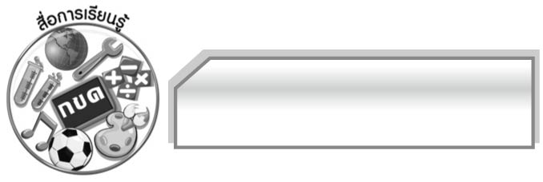
สื่อการเรียน

๑. นิทาน
๒. แถบประโยค

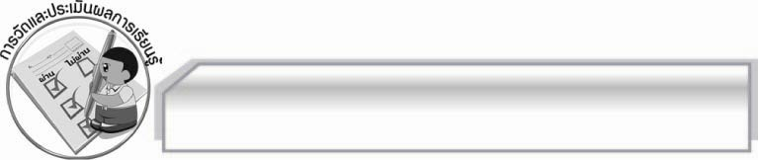
การวัดและประเมินผลการเรียนรู้

๑. วิธีการวัดและประเมินผล
๑.๑ สังเกตพฤติกรรมของนักเรียนในการเข้าร่วมกิจกรรม
๑.๒ สังเกตพฤติกรรมของนักเรียนในการเข้าร่วมกิจกรรมกลุ่ม
๑.๓ ตรวจผลงานนักเรียน
๒. เครื่องมือ
๒.๑ แบบสังเกตพฤติกรรมการเข้าร่วมกิจกรรม
๒.๒ แบบสังเกตพฤติกรรมการเข้าร่วมกิจกรรมกลุ่ม
๓. เกณฑ์การประเมิน
๓.๑ การประเมินพฤติกรรมการเข้าร่วมกิจกรรม
ผ่านตั้งแต่ ๒ รายการ ถือว่า ผ่าน
ผ่าน ๑ รายการ ถือว่า ไม่ผ่าน
๓.๒ การประเมินพฤติกรรมการเข้าร่วมกิจกรรมกลุ่ม
คะแนน ๙ - ๑๐ ระดับ ดีมาก
คะแนน ๗ - ๘ ระดับ ดี
คะแนน ๕ - ๖ ระดับ พอใช้
คะแนน ๐ - ๔ ระดับ ควรปรับปรุง


ข้อเสนอแนะของผู้บริหารสถานศึกษา
______________________________________________________________________________
______________________________________________________________________________
______________________________________________________________________________
______________________________________________________________________________
______________________________________________________________________________
______________________________________________________________________________
______________________________________________________________________________
______________________________________________________________________________
______________________________________________________________________________
______________________________________________________________________________
______________________________________________________________________________
______________________________________________________________________________
______________________________________________________________________________
______________________________________________________________________________
______________________________________________________________________________
______________________________________________________________________________
______________________________________________________________________________
______________________________________________________________________________
______________________________________________________________________________
______________________________________________________________________________
______________________________________________________________________________
______________________________________________________________________________
______________________________________________________________________________
______________________________________________________________________________

ลงชื่อ_________________________ (ผู้บริหารสถานศึกษา)
(_________________________)
________/________/________


บันทึกหลังการสอน

ผลการจัดการเรียนการสอน

______________________________________________________________________________
______________________________________________________________________________
______________________________________________________________________________
______________________________________________________________________________
______________________________________________________________________________
______________________________________________________________________________

ปัญหา / อุปสรรค

______________________________________________________________________________
______________________________________________________________________________
______________________________________________________________________________
______________________________________________________________________________
______________________________________________________________________________
______________________________________________________________________________

แนวทางแก้ไข

______________________________________________________________________________
______________________________________________________________________________
______________________________________________________________________________
______________________________________________________________________________
______________________________________________________________________________
______________________________________________________________________________

ลงชื่อ_________________________ (ผู้บันทึก)
(_________________________)
________/________/________

